# Nivelul Transport

În cadrul acestui laborator veți explora cele 2 protocoale ale nivelului transport, respectiv TCP şi UDP.

Porniți wireshark-ul, dați drumul la un browser, utilizați internet-ul apoi puteți să opriți ambele aplicații. În acest moment nu sunt necesare filtre de captură, pentru că vom avea nevoie atat de pachete TCP cat şi UDP. O să vedeți o multitudine de pachete, nu toate apartinând celor 2 protocoale. În cadrul browsing-ului faceti un downloand pentru un fisier PDF.

Răspundeți la urmatoarele întrebări

1. **Statistici**
2. Utilizând utilitarul Protocol Hierarchy din cadrul wireshark stabiliți ce protocol este folosit mai mult. Dați răspunsul în valori procentuale.

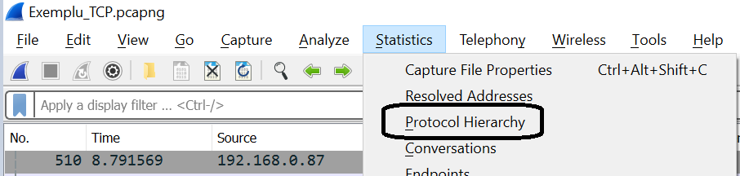

1. Utilizând utilitarul I/O Graph schimbați baza de timp la 1/10 dintr-o secundă și răspundeți la următoarele intrebări:

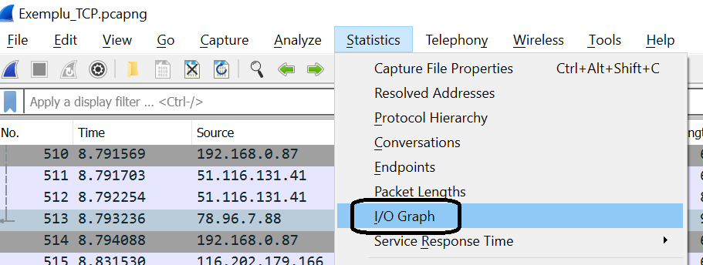

* 1. Care este volumul maxim de pachete/s şi când îl găsiți?
  2. Care este volumul de date la secundă=nr_litere_nume+nr_litere_prenume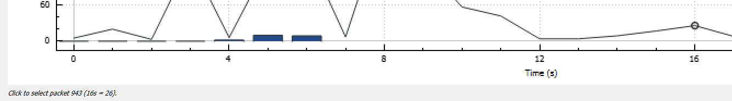

1. **UDP**
2. Utilizând o trasă de wireshark, care este dimensiunea antetului UDP, dacă luăm în considerare mai multe pachete.
3. Utilizând al 4-lea cadru (frame), care este portul sursă şi portul destinație al cadrului?
4. Pentru cel de-al 3-lea cadru DNS, care este suma, în octeți, a tuturor anetelor cadrului?
5. **TCP**
6. Care este socket-ul pentru sursă celui de-al 10-lea cadru TCP?
7. Care este diferența de timp între mesajele SYN şi SYN-ACK ale unui singur transfer. Vă rugăm adresațivă câmpului „Info” din fereastra wireshark pentru a identifica mesajele.
8. Vă rugăm calculați suma tuturor antetelor unui cadru TCP, având date utile (payload). Pentru o parcurgere mai facilă utilizați filtre de display( Display filter).